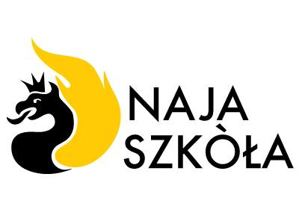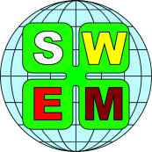

**Zgłoszenie uczestnictwa**

**Ogólnopolska Konferencja Naukowa**

**Etniczność i narodowość w edukacji międzykulturowej**

(Muzeum Piśmiennictwa i Muzyki Kaszubsko-Pomorskiej,

Wejherowo, ul. Zamkowa 2A

17-18 czerwca 2019 r.)

**Nazwisko :**

**Tytuł /stopień naukowy:**

**Nazwa Instytucji:**

**Afiliacja:**

**Adres stacjonarny do kontaktu:**

**Numer telefonu (komórkowego):**

**Adres e-mail:**

**Forma uczestnictwa:** (zaznaczyć właściwe okienko)

z referatem [ ] bez referatu [ ] osoba towarzysząca [ ]

**Tytuł wystąpienia:**

**Abstrakt** (nie więcej niż 300 słów):

**Proszę o wystawienie faktury VAT** __________________ (tak/nie)

**Dane do faktury:**

Wypełnione zgłoszenie wraz z abstraktem należy przesłać do dnia 15 kwietnia 2019 r. na adres e-mail: pedako@ug.edu.pl